Дидактические игры: «Если я нашёл коробку»,
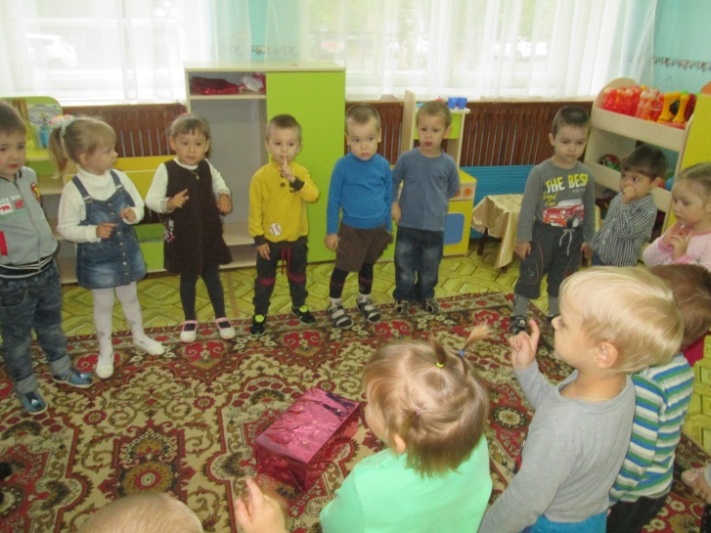
«Правила безопасности или как я должен поступать?»

Тематическое занятие «Не всякий встречный друг сердечный».

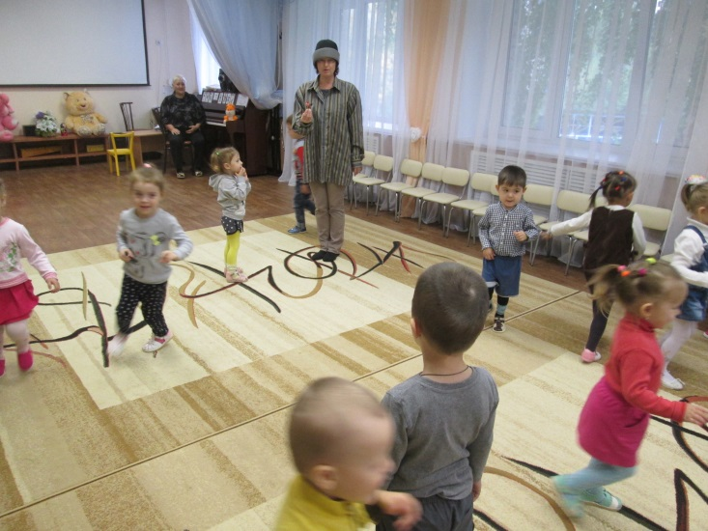
Беседа на тему «Если я остался один дома?»

Памятки для родителей «Права ребенка».

